Ludwig-Meyn-Gymnasium der Stadt Uetersen

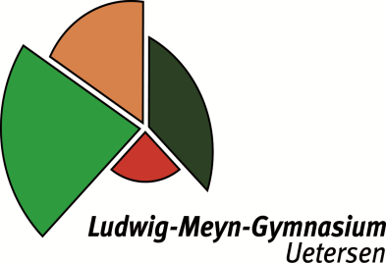
Meyn Unternehmen e. V.
Vereinsregister beim Amtsgericht Pinneberg 333VR 2350 PI
Seminarstr. 10
25436 Uetersen

Anmeldebogen
Verbindliche Buchung eines Stadtrundgangs

Thema (Zutreffendes bitte ankreuzen):
O Geschichtlicher Rundgang
(Treffpunkt vor dem Burgkino, Marktstr. 24, 25436 Uetersen)
O Geographischer Rundgang
(Treffpunkt auf dem Lidl-Parkplatz, Moorreger Chaussee 4, 25436 Moorrege)
O Denkmalsrundgang
(Treffpunkt vor dem LMG, Seminarstraße 10, 25436 Uetersen)

Gewünschter Termin: Sonntag, den _________, Uhrzeit: ________ Uhr
Angefragte Termine sind noch nicht verbindlich. Sie erhalten von uns ein Angebot, nach Möglichkeit zu Ihrem Wunschtermin, gegebenenfalls aber auch mit einer alternativen Startzeit.

Name, Vorname: _____________________________________________________

Gruppe (Familie, Schulklasse, Verein o. Ä.): ________________________________

Adresse (Straße, Hausnummer, Postleitzahl, Stadt): ___________________________________________________________________

Telefonnummer (möglichst Handy): _______________________________________
E-Mail-Adresse: ______________________________________________________

Ich habe die AGBs zur Kenntnis genommen und erkläre mit meiner Unterschrift mein Einverständnis mit deren Gültigkeit. Sie können sich die Allgemeinen Geschäftsbedingungen als PDF herunterladen und ausdrucken. Zur Anzeige der Datei ist ein entsprechendes Programm, z.B. Adobe Acrobat Reader notwendig, der kostenlos auf der Adobe Website heruntergeladen werden kann.
___________________________________________________________________
Ort, Datum, Unterschrift

Den ausgefüllten Bogen bitte an per E-Mail an lars.koesterke@lmg-uetersen.de senden. Wenn Sie noch Fragen oder Anregungen haben oder auch ein Feedback zu einer gebuchten Tour geben möchten, schreiben Sie uns gerne.

